Министерство образования и науки РФ

Федеральное государственное автономное
образовательное учреждение высшего образования
«Санкт-Петербургский национальный исследовательский университет
ИТМО»

Лабораторная работа №1
по дисциплине “Информатика”

Студент:
Атаджан Розыев
Группа: 3130
Преподаватель:
Авксентьева Елена Юрьевна
Вариант: 15

Санкт-Петербург
2026

Оглавление
Задание 3
Основные этапы вычисления 3
1. 81140₁₀ = ?₁₅ 3
2. 26350₇ = ?₁₀ 3
3. 83581₁₁ = ?₉ 3
4. 74.48₁₀ = ?₂ 3
5. E8,F5₁₆ = ?₂ 4
6. 14.36₈ = ?₂ 4
7. 0.011111₂ = ?₁₆ 4
8. 0.101001₂ = ?₁₀ 4
9. 64.CD₁₆ = ?₁₀ 4
10. 622111_{(Факт)} = ?₁₀ 5
11. 915₁₀ = ?_{(фиб)} 5
12. 18205₁₀ = ?_{9C} 5
13. 923₍₋₁₀₎ = ?₁₀ 5
Дополнительное задание....…….…………………………………...…………………………………………6
Заключение 9
Список использованных источников 9

Задание
Перевести число A из системы счисления B в систему счисления C согласно варианту №15. Для примеров №5-7 выполнить перевод по сокращённому правилу для систем счисления с основаниями 2 и 2^{k}. Для примеров №4-6 и №8-9 представить результат с точностью до 5 знаков после запятой.

Основные этапы вычисления

1. 81140₁₀ = ?₁₅
Делим число на 15 до тех пор, пока целая часть не станет равна 0. Остатки записываем в обратном порядке
81140₁₀ = 19095₁₅
Число | Целая | Остаток
81140 | 5409 | 5
5409 | 360 | 9
360 | 24 | 0
24 | 1 | 9
1 | 0 | 1

2. 26350₇ = ?₁₀
Умножаем каждую цифру числа на соответствующую степень основания 7 (начиная с 0 справа) и складываем полученные значения
26350₇ = 2 * 7⁴ + 6 * 7³ + 3 * 7² + 5 * 7¹ + 0 * 7⁰ = 4802 + 2058 + 147 + 35 + 0 = 7042₁₀

3. 83581₁₁ = ?₉
Сначала переводим число из системы с основанием 11 в десятичную, раскладывая его по степеням 11. Затем полученное десятичное число последовательно делим на 9, а остатки записываем в обратном порядке
83581₁₁ = 8 * 11⁴ + 3 * 11³ + 5 * 11² + 8 * 11¹ + 1 * 11⁰ = 121815₁₀
Число | Целая | Остаток
121815 | 13535 | 0
13535 | 1503 | 8
1503 | 167 | 0
167 | 18 | 5
18 | 2 | 0
2 | 0 | 2

83581₁₁ = 205080₉

4. 74,48₁₀ = ?₂
Целую часть переводим последовательным делением на 2, а дробную часть - последовательным умножением на 2. Целые части произведений образуют цифры дробной части двоичного числа
Перевод целой части:
Число | Целая | Остаток
74 | 37 | 0
37 | 18 | 1
18 | 9 | 0
9 | 4 | 1
4 | 2 | 0
2 | 1 | 0
1 | 0 | 1
74₁₀ = 1001010₂
Перевод дробной части:
0,48 * 2 = 0,96
0,96 * 2 = 1,92
0,92 * 2 = 1,84
0,84 * 2 = 1,68
0,68 * 2 = 1,36
Так как точность - 5 знаков после запятой, то 74,48₁₀ = 1001010,01111₂

5. E8,F5₁₆ = ?₂
Используем сокращённый перевод (Рисунок 1), так как основания систем связаны со степенью числа 2
Так как 16 = 2⁴
E₁₆ = 14₁₀ = 1110₂
8₁₆ = 8₁₀ = 1000₂
F₁₆ = 15₁₀ = 1111₂
5₁₆ = 5₁₀ = 0101₂
Целая часть: 11101000₂
Дробная часть: 0,11110101₂
E8,F5₁₆ = 11101000,11110101₂ ≈ 11101000,11111

6. 14,36₈ = ?₂
Используем сокращённый перевод (Рисунок 1), так как основания систем связаны со степенью числа 2
Так как 8 = 2³
1₈ = 001₂
4₈ = 100₂
3₈ = 011₂
6₈ = 110₂
Целая часть: 1100₂
Дробная часть (округление до 5 знаков после запятой): 011110₂ ≈ 01111₂
14,36₈ = 1100,01111₂

7. 0,011111₂ = ?₁₆
Используем сокращённый перевод (Рисунок 1), так как основания систем связаны со степенью числа 2
16 = 2⁴
0,011111₂ = 0, 0111 1100₂ = 0,7C₁₆

8. 0,101001₂ = ?₁₀
Для перевода в десятичную систему умножаем каждую двоичную цифру после запятой на соответствующую отрицательную степень двойки и складываем полученные значения
0,101001₂ = 1 * 2⁻¹ + 0 * 2⁻² + 1 * 2⁻³ + 0 * 2⁻⁴ + 0 * 2⁻⁵ + 1 * 2⁻⁶ = 0,5₁₀ + 0,125₁₀ + 0,015625₁₀ = 0,640625₁₀
Так как точность - 5 знаков после запятой, то 0,101001₂ ≈ 0,64063₁₀

9. 64,CD₁₆ = ?₁₀
В шестнадцатеричной системе счисления: C = 12, D = 13
64,CD₁₆ = 6 * 16¹ + 4 * 16⁰ + 12 * 16⁻¹ + 13 * 16⁻²= 6 * 16 + 4 * 1 + 12/16 + 13/256 = 96 + 4 + 0,75 +
+ 0,05078125 ≈ 100,80078₁₀

10. 622111_{(Факт)} = ?₁₀
В факториальной системе каждый разряд имеет вес соответствующего факториала k!. Умножаем каждую цифру на факториал её позиции и складываем результаты
622111_{(Факт)} = 6 * 6! + 2 * 5! + 2 * 4! + 1 * 3! + 1 * 2! + 1 * 1! = 4320 + 240 + 48 + 6 + 2 + 1 = 4617₁₀

11. 915₁₀ = ?_{(Фиб)}
Представляем число как сумму чисел Фибоначчи. Для использованных чисел Фибоначчи записываем 1, для неиспользованных - 0, не допуская двух единиц подряд
Ряд Фибоначчи: 1, 2, 3, 5, 8, 13, 21, 34, 55, 89, 144, 233, 377, 610, … .
915₁₀ = 610 + 233 + 55 + 13 + 3 + 1
610 | 377 | 233 | 144 | 89 | 55 | 34 | 21 | 13 | 8 | 5 | 3 | 2 | 1
1 | 0 | 1 | 0 | 0 | 1 | 0 | 0 | 1 | 0 | 0 | 1 | 0 | 1

915₁₀ = 10100100100101_{(Фиб)}

12. 18205₁₀ = ?_{9C}
Для симметричной системы счисления с нечётным основанием n допустимые цифры выбираются симметрично относительно нуля по формуле: D_{n} = {-$\frac{n-1}{2}$ ,…, -1 , 0 , 1 ,…, $\frac{n-1}{2}$}
Для n = 9, D₉ = {-4 , -3 , -2 , -1 , 0 , 1 , 2 , 3 , 4}
Число | Целая | Остаток
18205 | 2023 | -2
2023 | 225 | -2
225 | 25 | 0
25 | 3 | -2
3 | 0 | 3
18205₁₀ = 3$\overline{2}$0$\overline{2}\overline{2}$_{9C}

13. 923₍₋₁₀₎ = ?₁₀
Умножаем каждую цифру числа на соответствующую степень основания (-10) (начиная с 0 справа) и складываем полученные значения
923₍₋₁₀₎ = 9 * (-10)² + 2 * (-10)¹ + 3 * (-10)⁰ = 900 – 20 + 3 = 883₁₀
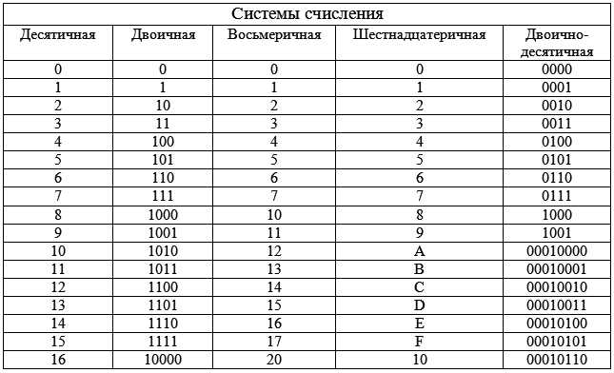
Рисунок 1 — Соответствие чисел в различных системах счисления

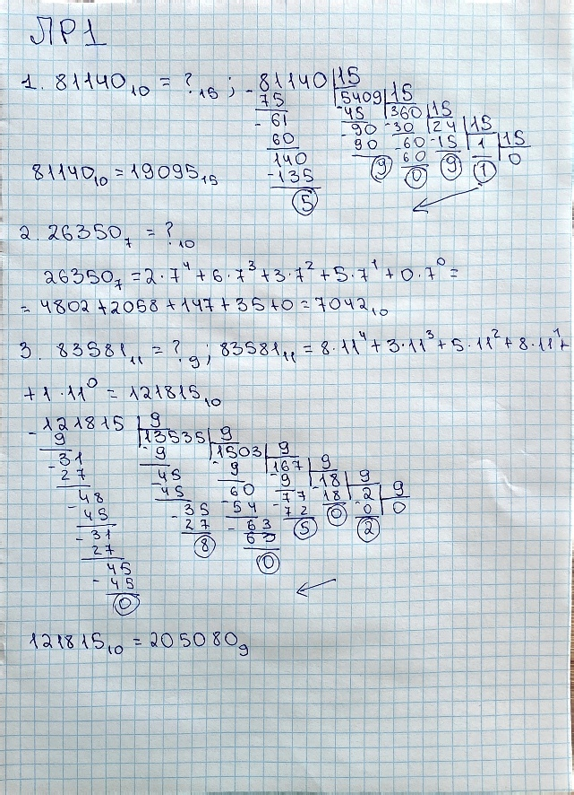 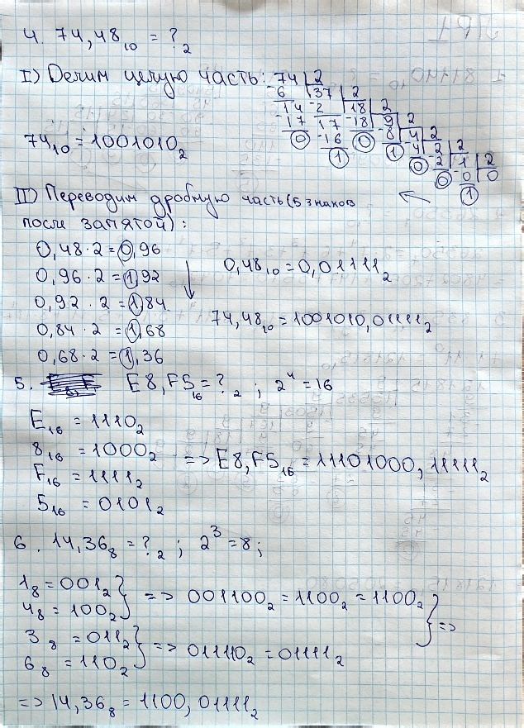
Рисунок А.1 - Рукописные решения примеров 1-3 Рисунок А.2 - Рукописные решения примеров 4-6

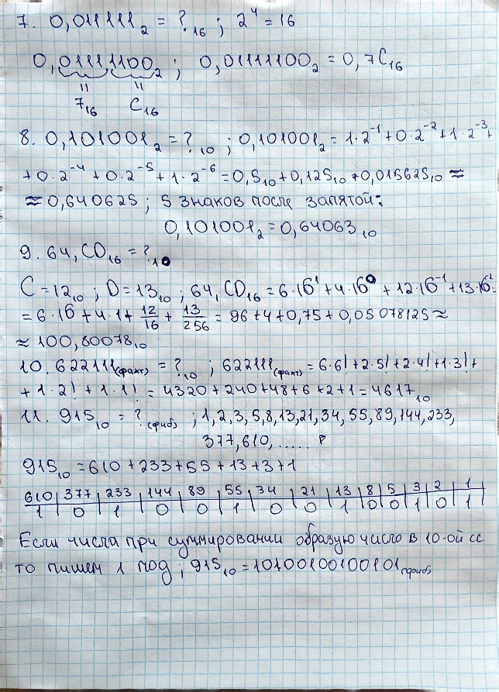 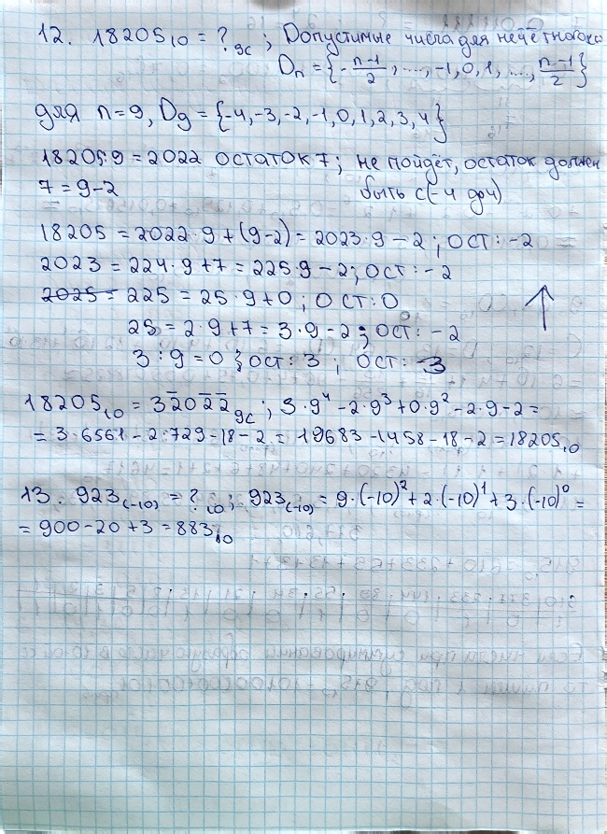
Рисунок А.3 - Рукописные решения примеров 7-9 Рисунок А.4 - Рукописные решения примеров 12-13

Дополнительное задание
Написать программу на любом языке программирования, которая бы на вход получала число в системе счисления "B", а на выходе бы выдавала это число в системе счисления "С" из примеров 10-13. В случае выполнения этого задания предоставить листинг программы в отчёте

from math import factorial

#10. Факториальная система -> десятичная
def factorial_to_decimal(number):

result = 0
length = len(number)

for i, digit in enumerate(number):
digit = int(digit)
position = length - i
result += digit * factorial(position)

return result

#11. Десятичная -> система Фибоначчи
def decimal_to_fibonacci(number):

if number == 0:
return "0"
fib = [1, 2]

while fib[-1] <= number:
fib.append(fib[-1] + fib[-2])

if fib[-1] > number:
fib.pop()

result = ""
remainder = number

for value in reversed(fib):
if value <= remainder:
result += "1"
remainder -= value
else:
result += "0"

return result

#12. Десятичная -> симметричная девятиричная
def decimal_to_balanced9(number):

if number == 0:
return "0"

digits = []

while number != 0:
remainder = number % 9
number //= 9

if remainder > 4:
remainder -= 9
number += 1

digits.append(remainder)

digits.reverse()
result = ""

for digit in digits:
if digit < 0:
result += "{^" + str(abs(digit)) + "}"
else:
result += str(digit)

return result

#13. Система с основанием -10 -> десятичная
def negative10_to_decimal(number):

result = 0
power = 0

for digit in reversed(number):
result += int(digit) * ((-10) ** power)
power += 1

return result

while True:
print("\nПеревод систем счисления. Вариант 15")
print("10 - Факториальная -> десятичная")
print("11 - Десятичная -> Фибоначчиева")
print("12 - Десятичная -> симметричная 9-ричная")
print("13 - Система с основанием -10 -> десятичная")
print("0 - Выход")

choice = input("\nВыберите операцию: ")

if choice == "0":
print("Программа завершена.")
break

elif choice == "10":
number = input("Введите число в факториальной системе: ")
result = factorial_to_decimal(number)

print("Результат:", result, "(10)")
elif choice == "11":
number = int(input("Введите десятичное число: "))
result = decimal_to_fibonacci(number)

print("Результат:", result, "(Фиб)")

elif choice == "12":
number = int(input("Введите десятичное число: "))
result = decimal_to_balanced9(number)

print("Результат:", result, "(9С)")

elif choice == "13":
number = input("Введите число в системе с основанием -10: ")
result = negative10_to_decimal(number)

print("Результат:", result, "(10)")

else:
print("Ошибка: выберите пункт 0 или от 10 до 13")

Заключение
В ходе выполнения лабораторной работы я научился переводить числа между различными системами счисления, а также познакомился с факториальной, фибоначчиевой и симметричной системами счисления. Кроме того, я закрепил навыки перевода чисел с помощью деления, умножения и сокращённого способа

Список использованных источников
- Информатика для вузов. Лекция №1. Теория информации. Представление данных. Системы счисления: учебные материалы - 2026/2027 учебный год
- Авксентьева Е. Ю. Системы счисления: презентация к лабораторной работе по информатике
- Лабораторная работа № 1 «Перевод чисел между различными системами счисления»: задание и требования к оформлению отчёта – 2026
- Орлов С. А., Цилькер Б. Я. Организация ЭВМ и систем: Учебник для вузов. 2-е изд. – СПб.: Питер, 2011. – 688 с.: ил.

